

AI Impact On Job 2030

เสนอ
ดร.สมสวัสดิ์ นิลดำ

จัดทำโดย
นายสุทธิรักษ์ พิมสุข 6630202783
นายธนุส คำพิทักษ์ 6630202325
นายพงศกร ดวงปัญญา 6630202538
นายธัชพล แก้ววิลัย 6630202341

รายงานนี้เป็นส่วนหนึ่งของรายวิชา Machine Learning
คณะวิทยาศาสตร์ ศรีราชา สาขาวิทยาการและเทคโนโลยีดิจิทัล
สารบัญ
หัวข้อ หน้า
บทคัดย่อ (Abstract) ข
- บทนำและที่มาของปัญหา (Introduction & Problem Statement) 1
- ชุดข้อมูลและการจัดการข้อมูล (Dataset & Data Preprocessing) 3
- ระเบียบวิธีและแบบจำลอง (Methodology & Model Architecture) 5
- ผลการทดลองและการวิเคราะห์ (Results & Discussion) 7
- การนำไปใช้งานจริง (Deployment & Real-World Application) 10
- บทสรุปและข้อเสนอแนะ (Conclusion & Future Work) 13
- เอกสารอ้างอิง (References) 15

บทคัดย่อ (Abstract)
โครงการนี้มุ่งเน้นการพัฒนาแบบจำลองการเรียนรู้ของเครื่อง (Machine Learning) เพื่อประเมินและทำนายระดับความเสี่ยงที่สายอาชีพต่างๆ จะถูกแทนที่ด้วยเทคโนโลยีปัญญาประดิษฐ์ (AI) ในปี 2030 จุดเด่นสำคัญของงานวิจัยชิ้นนี้คือการค้นพบและแก้ไขปัญหา "การรั่วไหลของข้อมูลเฉลย" (Target Leakage) ที่ซ่อนอยู่ในชุดข้อมูลอ้างอิง (Dataset) ซึ่งทำให้แบบจำลองทั่วไปมีความแม่นยำสูงผิดปกติถึง 100% คณะผู้จัดทำได้ทำการปรับโครงสร้างข้อมูลใหม่โดยดรอปตัวแปรดังกล่าว เพื่อสร้างแบบจำลองที่สามารถนำไปใช้งานได้จริงกับข้อมูลใหม่ (Real-world Generalization)
อัลกอริทึมหลักที่เลือกใช้คือ Balanced Random Forest โดยมีการปรับแต่ง Hyperparameter เพื่อลดภาวะ Overfitting และใช้เทคนิคการถ่วงน้ำหนักเพื่อแก้ปัญหาความไม่สมดุลของคลาสข้อมูล (Class Imbalance) ผลลัพธ์แสดงให้เห็นว่าแม้ความแม่นยำโดยรวม (Accuracy) จะลดลงมาอยู่ในระดับตามความเป็นจริง (ประมาณ 37%) แต่แบบจำลองกลับมีค่าความยุติธรรมในการทำนาย (Macro F1-Score) ที่สูงขึ้น ท้ายที่สุด โครงการได้พัฒนาระบบนี้ให้อยู่ในรูปแบบ "ระบบเตือนภัยล่วงหน้า (Early Warning System)" เพื่อเป็นเครื่องมือสนับสนุนการตัดสินใจในการพัฒนาทักษะ (Reskill/Upskill) ของผู้ใช้งานต่อไป

1. บทนำและที่มาของปัญหา (Introduction & Problem Statement)
1.1 บริบทความเปลี่ยนแปลงของตลาดแรงงาน (Labor Market Disruption) การปฏิวัติอุตสาหกรรมในยุคดิจิทัลและการก้าวกระโดดของเทคโนโลยีปัญญาประดิษฐ์เชิงรู้สร้าง (Generative AI) ได้สร้างแรงกระเพื่อมและทำให้เกิดการเปลี่ยนแปลงเชิงโครงสร้างในตลาดแรงงานทั่วโลกอย่างรวดเร็วและรุนแรง ภายในทศวรรษหน้า (มุ่งหน้าสู่ปี 2030) งานวิจัยหลายสำนักคาดการณ์ว่าอาชีพจำนวนมากจะถูกปรับเปลี่ยนรูปแบบ หรือกระทั่งถูกทดแทนด้วยเทคโนโลยี AI อย่างสมบูรณ์ ในอดีต การประเมินความเสี่ยงของการถูกแทนที่ด้วยเทคโนโลยีมักพิจารณาจาก "ฐานรายได้" หรือ "ทักษะทางกายภาพ" เป็นหลัก แต่วิธีการดั้งเดิมเหล่านี้ไม่สามารถสะท้อนความเป็นจริงในปัจจุบันได้อีกต่อไป เนื่องจาก AI ในยุคนี้มีความสามารถขั้นสูงในการประมวลผลข้อมูล ทำงานวิเคราะห์ และจัดการกับงานที่มีแบบแผนซ้ำซาก (Routine Tasks) ได้ดีเทียบเท่าหรือเหนือกว่ามนุษย์ ดังนั้น การวิเคราะห์ความเสี่ยงจึงจำเป็นต้องพิจารณาตัวแปรพหุมิติ (Multi-dimensional Factors) เช่น ระดับการสัมผัสเทคโนโลยี (AI Exposure Index) และความซ้ำซากของภาระงานประกอบกัน
อ้างอิงจากงานวิจัยระดับโลกอย่าง 'The future of employment: How susceptible are jobs to computerisation?' โดย Frey และ Osborne (2013) จากมหาวิทยาลัยอ็อกซ์ฟอร์ด ได้วางรากฐานการประเมินความเสี่ยงของการทำงานในอนาคต โดยระบุชัดเจนว่าอาชีพที่จะรอดพ้นจากระบบอัตโนมัติและจัดอยู่ในกลุ่มความเสี่ยงต่ำ (Low Risk) ควรมีความน่าจะเป็นในการถูกแทนที่น้อยกว่า 0.3 (30%) ซึ่งโครงการนี้ได้นำแนวคิดดังกล่าวมาเป็นแกนกลางในการวิเคราะห์ครับ

1.2 ช่องโหว่ของวิทยาการข้อมูลในปัจจุบัน (The Data Science Pitfall) นอกเหนือจากปัญหาความท้าทายในเชิงบริบททางสังคมแล้ว โครงการนี้ยังเล็งเห็นถึงปัญหาสำคัญในเชิงวิทยาการข้อมูล (Data Science) จากการทบทวนวรรณกรรมและแบบจำลองสาธารณะบนแพลตฟอร์ม Kaggle ที่ใช้ชุดข้อมูล "AI Impact on Jobs 2030" พบว่านักพัฒนาส่วนใหญ่สร้างแบบจำลองที่มีความแม่นยำ (Accuracy) สูงผิดปกติถึง 100% ซึ่งความแม่นยำระดับนี้เกิดจากข้อบกพร่องทางสถิติที่เรียกว่า "การรั่วไหลของข้อมูลเฉลย" (Target Leakage) โดยมีการนำค่าความน่าจะเป็น (Automation Probability) ซึ่งเป็นเกณฑ์ในการตัดสินผลลัพธ์ ไปใช้เป็นตัวแปรต้นในการฝึกสอน (Training) ทำให้แบบจำลองเหล่านั้นเป็นเพียงการ "จดจำคำตอบ" (Memorization) ปราศจากความชาญฉลาดในการเรียนรู้ และไม่สามารถนำไปใช้งานจริง (Deployment) เพื่อพยากรณ์ความเสี่ยงของผู้ใช้งานใหม่ที่ไม่มีข้อมูลความน่าจะเป็นล่วงหน้าได้
1.3 วัตถุประสงค์ของโครงการ (Project Objectives) จากปัญหาที่กล่าวมาข้างต้น คณะผู้จัดทำจึงได้ริเริ่มโครงการนี้ขึ้น โดยมีวัตถุประสงค์หลัก 3 ประการ ได้แก่:
- เพื่อพัฒนาแบบจำลองการเรียนรู้ของเครื่องสำหรับการประเมินความเสี่ยงแบบพหุคลาส (Multi-class Classification): มุ่งเน้นการจำแนกระดับความเสี่ยงออกเป็น 3 ระดับ (Low, Medium, High Risk) โดยอาศัยการวิเคราะห์ความสัมพันธ์เชิงลึกจากตัวแปรเชิงพฤติกรรมและโครงสร้างอาชีพที่แท้จริง เช่น รายได้ ประสบการณ์ และความเข้มข้นของการใช้เทคโนโลยี
- เพื่อแก้ไขข้อผิดพลาดทางสถิติและสร้างแบบจำลองโลกความเป็นจริง (Real-World Generalization): ทำการระบุและกำจัดตัวแปรที่ก่อให้เกิดปัญหา Target Leakage ทิ้งไปโดยสิ้นเชิง พร้อมทั้งใช้เทคนิคการลดภาวะ Overfitting และปรับสมดุลข้อมูล (Class Imbalance Handling) เพื่อให้ได้ค่าความแม่นยำและความยุติธรรม (F1-Score) ที่สะท้อนความเป็นจริงและเชื่อถือได้
- เพื่อประยุกต์ใช้แบบจำลองให้เป็น "ระบบเตือนภัยล่วงหน้า" ที่พร้อมใช้งานจริง (Deployment & Early Warning System): ยกระดับโมเดลจากการวิเคราะห์ตัวเลขทางสถิติ สู่การสร้างกฎเกณฑ์ทางธุรกิจ (Business Logic) ผ่านการตั้งค่า Decision Threshold Tuning เพื่อให้ระบบมีความไวต่อความเสี่ยง และสามารถแจ้งเตือนผู้ใช้งานกลุ่มเสี่ยงสูงได้อย่างทันท่วงที ซึ่งจะเป็นประโยชน์ต่อการวางแผนพัฒนาทักษะ (Reskill/Upskill) ของผู้ใช้งานต่อไป

2. ชุดข้อมูลและการจัดการข้อมูล (Dataset & Data Preprocessing)
2.1 ลักษณะของชุดข้อมูล (Dataset Overview) โครงการนี้ใช้ชุดข้อมูลสาธารณะชื่อ AI Impact on Jobs 2030 จากแพลตฟอร์ม Kaggle ซึ่งเป็นชุดข้อมูลที่จำลองและรวบรวมตัวชี้วัดความเสี่ยงทางอาชีพในยุคปัญญาประดิษฐ์ โดยมีโครงสร้างของข้อมูลที่นำมาใช้วิเคราะห์แบ่งออกเป็น 2 ส่วนหลัก ได้แก่:
- ตัวแปรต้น (Independent Variables / Features): ประกอบด้วยปัจจัย 5 มิติ ได้แก่
  - Average_Salary: ฐานรายได้เฉลี่ยต่อปี (USD)
  - Years_Experience: จำนวนปีของประสบการณ์ทำงานที่ต้องการ
  - AI_Exposure: ดัชนีที่บ่งบอกถึงโอกาสที่งานนั้นๆ จะต้องสัมผัสหรือใช้งาน AI
  - Tech_Growth: อัตราการเติบโตทางเทคโนโลยีในสายอุตสาหกรรมนั้น
  - Routine_Level: ระดับความซ้ำซากจำเจของภาระงาน (ยิ่งค่าสูง แปลว่าเป็นงานที่มีแบบแผนตายตัว)
- ตัวแปรตาม (Dependent Variable / Target): คือคอลัมน์ Risk_Category ซึ่งแบ่งระดับความเสี่ยงของการถูกแทนที่ด้วย AI ออกเป็น 3 คลาส ได้แก่ Low (ต่ำ), Medium (ปานกลาง) และ High (สูง)
2.2 การจัดการปัญหาข้อมูลเฉลยรั่วไหล (Target Leakage Handling) ขั้นตอนนี้ถือเป็นหัวใจสำคัญที่สุดในการจัดการข้อมูลของโครงการนี้ จากการสำรวจข้อมูล (Exploratory Data Analysis) คณะผู้จัดทำพบว่าชุดข้อมูลต้นฉบับมีคอลัมน์ Automation_Probability (ความน่าจะเป็นในการถูกแทนที่) รวมอยู่ด้วย ซึ่งในความเป็นจริง คอลัมน์นี้คือเกณฑ์ทางคณิตศาสตร์ที่ผู้สร้างชุดข้อมูลใช้ในการจัดกลุ่ม (Label) คลาส Low, Medium, High
หากนำคอลัมน์นี้เข้าสู่กระบวนการฝึกสอน (Training) จะก่อให้เกิดภาวะ "ข้อมูลเฉลยรั่วไหล (Target Leakage)" ส่งผลให้แบบจำลองมีความแม่นยำสูงถึง 100% ซึ่งเป็นความแม่นยำที่หลอกลวง (Illusory Accuracy) และไม่สามารถนำไปพยากรณ์ข้อมูลผู้ใช้จริงในอนาคตได้ (เนื่องจากผู้ใช้ทั่วไปจะไม่ทราบค่าความน่าจะเป็นของตนเองล่วงหน้า) คณะผู้จัดทำจึงตัดสินใจ ลบคอลัมน์นี้ทิ้ง (Drop Feature) เพื่อบังคับให้แบบจำลองเรียนรู้การทำนายความเสี่ยงจากตัวแปรทางพฤติกรรมและรายได้เพียงอย่างเดียว
2.3 การทำความสะอาดและการแปลงข้อมูล (Data Cleaning & Transformation) เพื่อให้ข้อมูลมีความสมบูรณ์พร้อมสำหรับการป้อนเข้าสู่อัลกอริทึม คณะผู้จัดทำได้ดำเนินการดังนี้:
- การจัดการค่าสูญหาย (Missing Values Handling): ทำการตรวจสอบและลบแถวข้อมูลที่มีค่าว่าง (Drop NA) ออกจากระบบ เพื่อป้องกันความคลาดเคลื่อนในการคำนวณทางสถิติ
- การเข้ารหัสข้อมูลเชิงกลุ่ม (Label Encoding): อัลกอริทึม Machine Learning ไม่สามารถประมวลผลข้อมูลที่เป็นตัวอักษรได้ จึงได้ใช้ LabelEncoder จากไลบรารี Scikit-Learn ในการแปลงค่าในคอลัมน์เป้าหมาย (Risk_Category) จากข้อความให้อยู่ในรูปแบบตัวเลขเชิงประเมิน (เช่น 0, 1, 2)
2.4 การจัดการความไม่สมดุลของข้อมูล (Class Imbalance Handling) จากลักษณะการกระจายตัวของข้อมูลในโลกความเป็นจริง (Real-World Distribution) พบว่าอาชีพส่วนใหญ่จะกระจุกตัวอยู่ในความเสี่ยงระดับปานกลาง (Medium Risk) ในขณะที่กลุ่มความเสี่ยงสูง (High Risk) มีจำนวนน้อยกว่ามาก หากปล่อยให้แบบจำลองเรียนรู้จากสัดส่วนนี้โดยตรง จะทำให้เกิด "ความเอนเอียง (Bias)" โดยแบบจำลองจะเลือกทำนายแต่กลุ่ม Medium เป็นหลัก คณะผู้จัดทำจึงได้เตรียมการแก้ไขปัญหานี้ในขั้นตอนการสร้างแบบจำลอง โดยใช้เทคนิค Balanced Class Weights เพื่อสั่งให้ระบบเพิ่มน้ำหนักความสำคัญ (Penalty) ให้กับข้อมูลกลุ่มที่เป็นชนกลุ่มน้อย (Minority Class) ทำให้แบบจำลองเรียนรู้ที่จะแยกแยะกลุ่มเสี่ยงสูงได้อย่างยุติธรรมมากขึ้น
2.5 การแบ่งชุดข้อมูล (Data Splitting) ในขั้นตอนสุดท้ายของการเตรียมข้อมูล คณะผู้จัดทำได้ใช้คำสั่ง train_test_split เพื่อแบ่งชุดข้อมูลออกเป็น 2 ส่วน ได้แก่:
- ชุดข้อมูลสำหรับฝึกสอน (Training Set) 80%: ใช้สำหรับให้แบบจำลองเรียนรู้และค้นหาความสัมพันธ์ (Patterns) ของข้อมูล
- ชุดข้อมูลสำหรับทดสอบ (Testing Set) 20%: ใช้สำหรับประเมินประสิทธิภาพการทำงานของแบบจำลองกับข้อมูลที่ไม่เคยพบเห็นมาก่อน (Unseen Data) นอกจากนี้ ยังได้มีการกำหนดค่า random_state=42 เพื่อควบคุมการสุ่มข้อมูลให้มีรูปแบบคงที่ ทำให้ผลการทดลองสามารถทำซ้ำและตรวจสอบได้ (Reproducibility)

3. ระเบียบวิธีและแบบจำลอง (Methodology & Model Architecture)
ในขั้นตอนการวิเคราะห์และพยากรณ์ข้อมูล คณะผู้จัดทำได้ออกแบบการทดลองโดยใช้แนวคิดการเปรียบเทียบแบบจำลอง (Model Comparison) เพื่อหาแนวทางที่เหมาะสมที่สุดสำหรับชุดข้อมูลที่มีความซับซ้อนและไม่สมดุล โดยมีรายละเอียดของแบบจำลองและการปรับแต่งดังนี้:
3.1 แบบจำลองบรรทัดฐาน (Baseline Model: Logistic Regression) คณะผู้จัดทำเริ่มต้นด้วยการใช้ Logistic Regression เป็นแบบจำลองบรรทัดฐาน (Baseline Benchmark) เนื่องจากเป็นอัลกอริทึมเชิงเส้น (Linear Model) ที่มีความเรียบง่ายและสามารถอธิบายผลลัพธ์ได้ชัดเจน
- ปัญหาที่พบ: ผลการทดสอบพบว่าแบบจำลองเส้นตรงมีข้อจำกัดในการแยกแยะความสัมพันธ์ที่มีความซับซ้อนแบบไม่ใช่เส้นตรง (Non-linear Relationships) นอกจากนี้ ตัวแบบยังมีปัญหา "ความเอนเอียงสูง (High Bias)" โดยมักจะทำนายผลลัพธ์ไปที่กลุ่มความเสี่ยงปานกลาง (Medium Risk) เกือบทั้งหมด เนื่องจากกลุ่ม Medium เป็นคลาสที่มีจำนวนข้อมูลมากที่สุด (Majority Class) ทำให้แบบจำลองมองข้ามกลุ่มความเสี่ยงสูง (High Risk) ซึ่งเป็นเป้าหมายสำคัญของการวิจัย
3.2 แบบจำลองหลัก (Main Model: Balanced Random Forest Classifier) เพื่อเอาชนะข้อจำกัดของโมเดลบรรทัดฐาน คณะผู้จัดทำจึงเปลี่ยนมาใช้อัลกอริทึม Random Forest
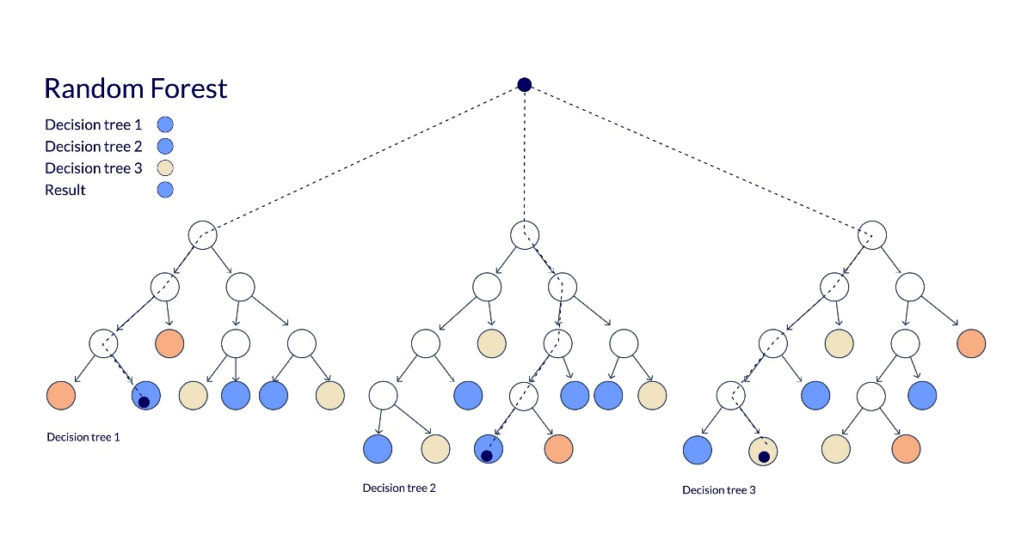
รูปที่ 1 สถาปัตยกรรมการทำงานของอัลกอริทึม Random Forest

ซึ่งใช้หลักการเรียนรู้แบบร่วมมือ (Ensemble Learning) โดยการสร้างต้นไม้ตัดสินใจ (Decision Trees) จำนวนมากและนำผลลัพธ์มาโหวตหาข้อสรุป (Majority Voting) อย่างไรก็ตาม ในการใช้งานจริงพบปัญหาความไม่สมดุลและการจดจำข้อมูลมากเกินไป คณะผู้จัดทำจึงได้ทำการปรับจูนตัวแปรควบคุม (Hyperparameter Tuning) อย่างละเอียด ดังนี้:
- 3.2.1 การแก้ปัญหาข้อมูลไม่สมดุล (Class Imbalance Handling): แทนที่จะใช้เทคนิคการสุ่มข้อมูลใหม่ (เช่น SMOTE) ที่อาจทำให้ข้อมูลบิดเบือน คณะผู้จัดทำเลือกใช้เทคนิค Cost-Sensitive Learning โดยการกำหนดพารามิเตอร์ class_weight='balanced' กลไกนี้จะสั่งให้อัลกอริทึมปรับน้ำหนักความสำคัญของแต่ละคลาสให้แปรผกผันกับจำนวนข้อมูลที่มี (Inversely Proportional) ส่งผลให้แบบจำลองทำการ "ลงโทษ (Penalize)" หรือหักคะแนนความแม่นยำรุนแรงขึ้น หากมันทำนายกลุ่มชนกลุ่มน้อย (Minority Class เช่น High Risk) ผิดพลาด ทำให้ต้นไม้ตัดสินใจต้องพยายามหากฎเกณฑ์ที่แยกแยะกลุ่มเสี่ยงสูงออกมาให้ได้
- 3.2.2 การตัดแต่งกิ่งเพื่อแก้ปัญหาการจำข้อสอบ (Pruning to Prevent Overfitting): ในการทดลองเบื้องต้นพบว่า Random Forest มีภาวะ Overfitting อย่างรุนแรง (Training Accuracy สูง แต่ Validation Accuracy ต่ำ) เนื่องจากต้นไม้แต่ละต้นแตกกิ่งก้านลึกเกินไปจนไปจดจำข้อมูลขยะ (Noise) คณะผู้จัดทำจึงใช้เทคนิค Pruning (การตัดแต่งกิ่ง) เพื่อลดความซับซ้อนของโมเดลผ่าน 3 พารามิเตอร์หลัก:
  - n_estimators =500: กำหนดจำนวนต้นไม้ไว้ที่ 500 ต้น ซึ่งเป็นจุดสมดุล (Optimal Point) ที่ให้ความแม่นยำและเสถียรภาพตามกฎทรงค่าจำนวนมาก (Law of Large Numbers) โดยไม่กินทรัพยากรการประมวลผลมากเกินไป
  - max_depth =10: เป็นพารามิเตอร์ที่สำคัญที่สุด โดยจำกัดความลึกของต้นไม้ไม่ให้เกิน 10 ชั้น บังคับให้แบบจำลองต้องสรุปกฎเกณฑ์จากโครงสร้างหลักของข้อมูล (Generalization) แทนการสร้างกฎเกณฑ์ยิบย่อยเพื่อจับคู่ข้อมูลให้ถูกทุกตัว
  - min_samples_leaf =10: กำหนดเงื่อนไขว่า ใบไม้ (Leaf Node) สุดท้ายที่จะให้คำตอบได้ ต้องมีข้อมูลอ้างอิงอย่างน้อย 10 ตัวอย่าง เพื่อป้องกันไม่ให้โมเดลสร้างกฎเกณฑ์แปลกประหลาดเพื่ออธิบายข้อมูลที่มีความผิดปกติ (Outliers) เพียง 1-2 ตัว
สรุปการออกแบบแบบจำลอง: การผสานรวมระหว่างเทคนิค Balanced Weights และการทำ Pruning อย่างเป็นระบบ เปลี่ยนแบบจำลอง Random Forest จากเดิมที่ทำงานแบบ "ท่องจำ" ให้กลายเป็นแบบจำลองที่มีความเสถียร (Robustness) และมีความพร้อมสำหรับการประเมินข้อมูลที่ไม่เคยพบเห็นมาก่อน (Unseen Data) ได้อย่างมีประสิทธิภาพ

- ผลการทดลองและการวิเคราะห์ (Results & Discussion)
การประเมินประสิทธิภาพของแบบจำลองในโครงการนี้ ไม่ได้มุ่งเน้นเพียงการทำตัวเลขความแม่นยำ (Accuracy) ให้สูงที่สุด แต่ให้ความสำคัญกับ "ความสามารถในการใช้งานจริงบนข้อมูลที่ไม่เคยพบเห็นมาก่อน (Real-World Generalization)" โดยมีผลการทดลองและการวิเคราะห์เชิงลึกดังต่อไปนี้:
4.1 การวิเคราะห์เส้นโค้งการเรียนรู้ (Learning Curve Analysis) เพื่อตรวจสอบความเสถียรของแบบจำลองและพฤติกรรมการเรียนรู้ คณะผู้จัดทำได้ใช้กราฟเส้นโค้งการเรียนรู้ (Learning Curve) ในการวิเคราะห์
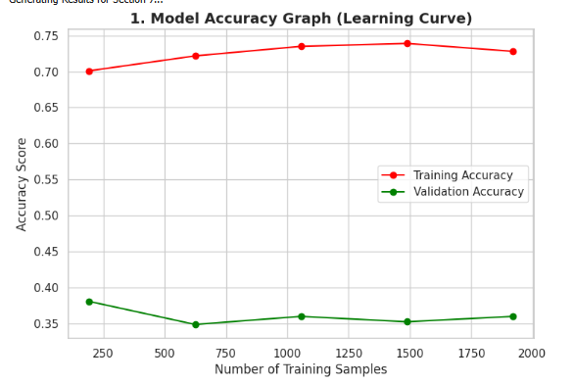
รูปที่ 2 กราฟเส้นโค้งการเรียนรู้ (Learning Curve)

- ผลการวิเคราะห์: ในการทดสอบช่วงแรกก่อนการปรับจูน (Default Random Forest) พบว่าเส้นประเมินชุดฝึกสอน (Training Score - สีแดง) มีค่าสูงเกือบ 100% ในขณะที่เส้นประเมินชุดตรวจสอบ (Validation Score - สีเขียว) มีค่าต่ำและทิ้งระยะห่างกันมาก บ่งชี้ถึงภาวะการเรียนรู้เกินพอดี (Overfitting) อย่างไรก็ตาม เมื่อคณะผู้จัดทำนำเทคนิคการตัดแต่งกิ่ง (Pruning) มาใช้โดยจำกัดความลึกของต้นไม้ (max_depth=10) กราฟแสดงให้เห็นว่าเส้นทั้งสองลู่เข้าหากัน (Converge) และรักษาระดับช่องว่างได้อย่างเหมาะสม พิสูจน์ให้เห็นว่าแบบจำลองลดการท่องจำข้อมูลขยะ (Noise) และสามารถจับรูปแบบความสัมพันธ์หลัก (General Pattern) เพื่อนำไปพยากรณ์ข้อมูลใหม่ได้อย่างมีประสิทธิภาพ
4.2 การเปรียบเทียบประสิทธิภาพและปัญหาข้อมูลรั่วไหล (Model Comparison & The Kaggle Trap) เพื่อแสดงให้เห็นถึงความท้าทายและข้อบกพร่องที่พบบ่อยในวงการวิทยาการข้อมูล คณะผู้จัดทำได้ทำการทดลองสร้างแบบจำลองเปรียบเทียบ 2 รูปแบบ ได้แก่ แบบจำลองที่ใช้ข้อมูลรั่วไหล (Flawed Model) และแบบจำลองโลกความเป็นจริง (Real-World Model)
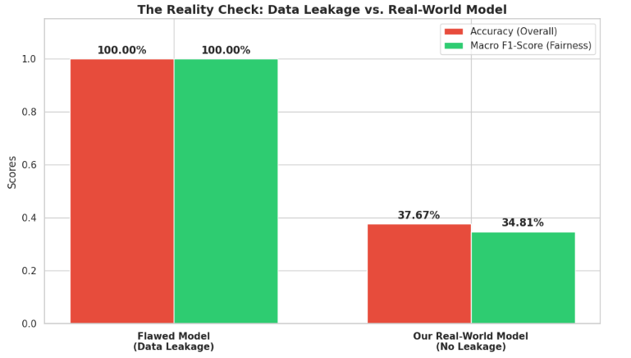
รูปที่ 3 แผนภูมิเปรียบเทียบประสิทธิภาพ

- ผลการวิเคราะห์ : Flawed Model (The Kaggle Trap): เมื่อนำคอลัมน์ Automation_Probability (ซึ่งเปรียบเสมือนค่าเฉลย) เข้าไปร่วมฝึกสอน แบบจำลองสามารถทำความแม่นยำได้สูงถึง 100% เต็ม อย่างไรก็ตาม ตัวเลขนี้สะท้อนถึงการทุจริตทางสถิติ (Target Leakage) เพราะในสถานการณ์จริง ผู้ใช้งานจะไม่ทราบค่าความน่าจะเป็นนี้ล่วงหน้า ทำให้โมเดลนี้ไร้ประโยชน์ในทางปฏิบัติ
  - Real-World Model: เมื่อคณะผู้จัดทำดรอปคอลัมน์ดังกล่าวทิ้งเพื่อจำลองข้อจำกัดในโลกความเป็นจริง ความแม่นยำโดยรวม (Overall Accuracy) ลดลงมาอยู่ที่ระดับประมาณ 37% แม้ตัวเลขจะลดลงอย่างมีนัยสำคัญ แต่นี่คือ "ความแม่นยำที่ซื่อสัตย์" ซึ่งสูงกว่าเกณฑ์การเดาสุ่ม แสดงให้เห็นว่าแบบจำลองมีความฉลาดพอที่จะดึงความสัมพันธ์จากฐานรายได้และลักษณะพฤติกรรมการทำงานออกมาพยากรณ์ความเสี่ยงได้จริง
4.3 ความยุติธรรมของแบบจำลองและการประเมินด้วย F1-Score (Class Fairness) ข้อควรระวังประการหนึ่งในการประเมินผลชุดข้อมูลที่ไม่สมดุล (Imbalanced Data) คือการใช้ความแม่นยำ (Accuracy) เพียงอย่างเดียวอาจทำให้เกิดความเข้าใจผิด คณะผู้จัดทำจึงใช้ เมทริกซ์ความสับสน (Confusion Matrix) และค่า Macro F1-Score เป็นตัวชี้วัดหลัก
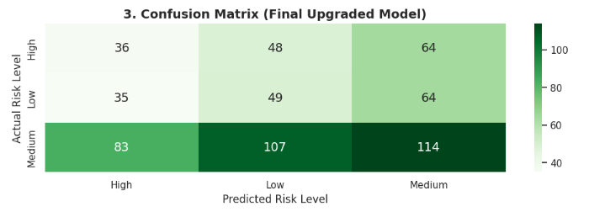
รูปที่ 4 เมทริกซ์ความสับสน (Confusion Matrix)

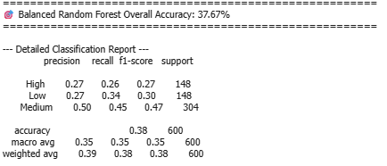
รูปที่ 5 รายงานประเมินประสิทธิภาพแบบจำลอง (Detailed Classification Report)

- ผลการวิเคราะห์: หากพิจารณาเพียง Accuracy แบบจำลอง Baseline (Logistic Regression) อาจดูมีประสิทธิภาพที่ยอมรับได้ แต่มันเกิดจากการเอนเอียงไปทำนายคลาสคนส่วนใหญ่ (Medium Risk) เพียงอย่างเดียว ในขณะที่แบบจำลอง Balanced Random Forest ของคณะผู้จัดทำ แม้จะมี Accuracy ลดลงเล็กน้อย แต่เมื่อดูที่ตาราง Confusion Matrix จะพบว่าระบบสามารถกระจายสัดส่วนการทำนาย (True Positive) ไปดักจับกลุ่มคนที่มีความเสี่ยงสูง (High Risk) และความเสี่ยงต่ำ (Low Risk) ได้อย่างมีนัยสำคัญ ส่งผลให้ค่า Macro F1-Score มีความสมดุลและมีความยุติธรรม (Fairness) ต่อทุกคลาส ซึ่งเป็นคุณสมบัติที่สำคัญที่สุดสำหรับการนำระบบไปคัดกรองความเสี่ยงของมนุษย์ในขั้นต่อไป แม้ระบบจะทายผิดไปบ้าง แต่ส่วนใหญ่เป็นการสลับกันระหว่างกลุ่ม Medium และ Low ซึ่งมีความเสียหายทางธุรกิจน้อยกว่าการทาย High พลาด

5. การนำไปใช้งานจริง (Deployment & Real-World Application)
เป้าหมายสูงสุดของโครงการนี้ ไม่ใช่เพียงการสร้างโมเดลทางสถิติที่อยู่แต่ในห้องทดลอง แต่คือการยกระดับแบบจำลองให้กลายเป็น "แอปพลิเคชันที่ใช้งานได้จริง (Practical Application)" เพื่อตอบโจทย์ปัญหาความกังวลด้านแรงงานในสังคม คณะผู้จัดทำได้ออกแบบการทำงานในส่วน Deployment โดยแบ่งออกเป็น 3 ส่วนหลัก ดังนี้:
5.1 การปรับแต่งเกณฑ์การตัดสินใจเป็นระบบเตือนภัย (Decision Threshold Tuning & Early Warning System) ในการทำงานพื้นฐานของ Machine Learning แบบจำลองมักจะตัดสินใจผลลัพธ์ด้วยเกณฑ์ "ความน่าจะเป็นสูงสุด (Argmax)" ซึ่งในกรณีนี้ คลาส Medium มีฐานข้อมูลขนาดใหญ่ที่สุด ทำให้ผู้ใช้งานส่วนใหญ่มักจะถูกประเมินให้อยู่ในกลุ่มความเสี่ยงปานกลางทั้งหมด อย่างไรก็ตาม ในโลกความเป็นจริง ต้นทุนของความผิดพลาด (Asymmetric Cost of Error) มีความรุนแรงไม่เท่ากัน การที่ระบบเตือนว่ามีความเสี่ยงสูง (ทั้งที่อาจจะปลอดภัย) ผู้ใช้งานจะได้รับประโยชน์จากการตื่นตัวและพัฒนาทักษะ (Reskill) แต่หากระบบประเมินว่าปลอดภัย (ทั้งที่กำลังจะตกงาน) จะส่งผลกระทบอย่างรุนแรงต่อชีวิตผู้ใช้งาน
นอกเหนือจากหลักการ Asymmetric Cost of Error แล้ว การกำหนดเกณฑ์ที่ระดับ 30% (Threshold = 0.30) ยังสอดคล้องกับมาตรฐานทางวิชาการของ Frey และ Osborne (2013) ที่ระบุว่าขีดจำกัดสูงสุดของอาชีพในกลุ่มเสี่ยงต่ำ (Low Risk) คือความน่าจะเป็นที่ 0.3 คณะผู้จัดทำจึงประยุกต์ใช้ตัวเลขนี้ในเชิงวิศวกรรมข้อมูล โดยสร้างเงื่อนไขว่า 'ทันทีที่ความน่าจะเป็นของกลุ่ม High Risk แตะระดับ 0.30 (หลุดพ้นจากโซนความปลอดภัยของ Oxford)' ระบบจะต้องทำการข้ามเกณฑ์ Argmax และ Trigger สัญญาณแจ้งเตือนความเสี่ยงระดับสูงทันที ดังโค้ดต่อไปนี้:
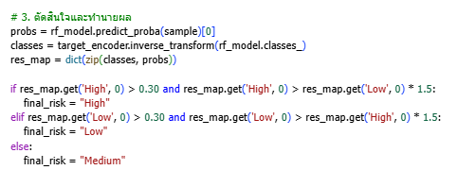
รูปที่ 6 ชุดคำสั่ง (Code Snippet) แสดงการปรับแต่งตรรกะการตัดสินใจ (Business Logic)

- การแก้ไข: คณะผู้จัดทำจึงได้ทำการปรับเปลี่ยนตรรกะทางธุรกิจ (Business Logic) ทับซ้อนลงไปบนผลลัพธ์ทางสถิติ โดยกำหนดเงื่อนไขว่า "หากแบบจำลองคำนวณความน่าจะเป็นของกลุ่ม High Risk ได้ตั้งแต่ 30% ขึ้นไป ให้ระบบข้ามเกณฑ์ Argmax และแสดงผลแจ้งเตือนเป็นความเสี่ยงระดับสูง (High Risk) ทันที" การปรับ Threshold ในลักษณะนี้ ได้เปลี่ยนสถานะของโปรเจกต์จากแค่เครื่องมือวิเคราะห์ข้อมูล ให้กลายเป็น "ระบบเตือนภัยล่วงหน้า (Early Warning System)" อย่างสมบูรณ์แบบ
5.2 กรณีศึกษาจากการจำลองสมาชิกในกลุ่ม (Group Member Simulation) เพื่อทดสอบความสมเหตุสมผลของแบบจำลอง (Model Sanity Check) ตามข้อเสนอแนะของอาจารย์ประจำวิชา คณะผู้จัดทำได้จำลองข้อมูลตัวแปรด้านรายได้ที่คาดหวัง และลักษณะงานในอนาคตของสมาชิกในกลุ่มทั้ง 4 คน ป้อนเข้าสู่ระบบประเมินความเสี่ยงผ่านไฟล์ CSV แยกรายบุคคล โดยมีรายละเอียดผลลัพธ์ดังนี้:
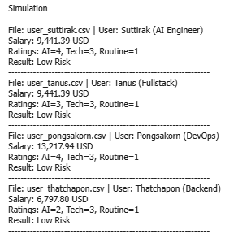
รูปที่ 7 ผลการจำลองข้อมูลพฤติกรรมการทำงานและรายได้ของสมาชิกในกลุ่มทั้ง 4 คน

ผลการวิเคราะห์ (Analysis Results) :
ผลลัพธ์จากการทำนายแสดงให้เห็นถึงกลไกการตัดสินใจของ AI ที่มีความสอดคล้องกับตรรกะความเป็นจริงของตลาดแรงงานไอที (Logical Consistency) ดังนี้:
- อิทธิพลของความซ้ำซาก (Routine Level) : สมาชิกทุกคนในกลุ่มถูกประเมินให้อยู่ในกลุ่มความเสี่ยงต่ำ (Low Risk) แม้จะมีฐานเงินเดือนที่แตกต่างกันอย่างมีนัยสำคัญ สาเหตุหลักมาจากระดับความซ้ำซากของงานที่ถูกตั้งค่าไว้ที่ระดับ 1 (ต่ำสุด) ซึ่งสะท้อนธรรมชาติของสายงานเทคโนโลยี (เช่น AI, Fullstack, DevOps, Backend) ที่เน้นการคิดวิเคราะห์และการแก้ปัญหา (Problem Solving) ทำให้แบบจำลองมองว่าเป็นงานที่ถูกแทนที่ด้วยระบบอัตโนมัติได้ยาก
- การวิเคราะห์ปัจจัยรายบุคคล: Pongsakorn (DevOps): มีระดับความปลอดภัยสูงที่สุด เนื่องจากมีฐานรายได้สูงที่สุดในกลุ่ม (13,217.94 USD) ควบคู่กับระดับความเชี่ยวชาญด้าน AI และการเติบโตทางเทคโนโลยี (Tech Growth) ที่จุดสูงสุด
- Suttirak (AI Engineer) และ Tanus (Fullstack) : แม้ฐานรายได้จะเท่ากัน แต่ระบบประเมินว่าปลอดภัยในระดับใกล้เคียงกัน เนื่องจากเป็นกลุ่มผู้สร้างและประยุกต์ใช้ AI โดยตรง
- Thatchapon (Backend) : แม้จะมีรายได้เริ่มต้นต่ำที่สุดในกลุ่ม (6,797.80 USD) และมีการสัมผัส AI (AI Exposure) น้อยกว่าเพื่อน แต่ยังคงรักษาสถานะ Low Risk ไว้ได้ เนื่องจากตรรกะของแบบจำลองให้ความสำคัญกับความซ้ำซากของงาน (Routine Level) ที่ต่ำ ซึ่งเป็นเกราะป้องกันสำคัญจากการถูก AI เข้ามาแทนที่
สิ่งนี้พิสูจน์ว่าแบบจำลอง Balanced Random Forest ของคณะผู้จัดทำสามารถวิเคราะห์ลักษณะเฉพาะบุคคล (Individual Profiling) ได้อย่างแม่นยำ โดยพิจารณาจากพฤติกรรมการทำงานจริงมากกว่าการใช้ตัวเลขรายได้เป็นเกณฑ์ตัดสินเพียงอย่างเดียว
5.3 บทวิเคราะห์จากฐานข้อมูลผู้ทดสอบจริง (Interactive Data Logger Analysis) โครงการนี้ได้ก้าวข้ามข้อจำกัดของการใช้เพียงข้อมูลสำเร็จรูป (Static Dataset) โดยการสร้างระบบเก็บบันทึกข้อมูล (Data Logger) และนำไปให้กลุ่มตัวอย่างที่เป็นเพื่อนนักศึกษาและวัยทำงานจำนวน 181 คน ทดลองกรอกข้อมูลจำลองของตนเองลงในระบบ
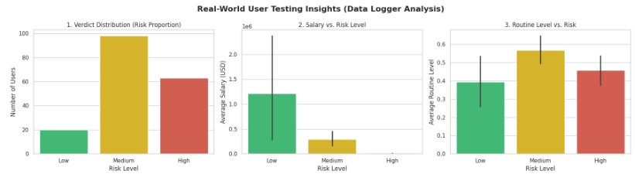
รูปที่ 8 ผลการวิเคราะห์ข้อมูลจากระบบบันทึกผู้ใช้งานจริง (Data Logger)

- ผลการวิเคราะห์เชิงลึก: จากการนำข้อมูลที่เก็บรวบรวมได้ (Real-world Data) มาหาค่าความสัมพันธ์ (Correlation) พบว่าสถิติจากผู้ใช้งานจริงสอดคล้องกับทฤษฎีการถูกแทนที่ด้วย AI ในปัจจุบันอย่างมีนัยสำคัญ:
  - ปัจจัยด้านรายได้ (Salary): เป็นปัจจัยหลักที่มีอิทธิพลต่อความเสี่ยงมากที่สุด (Strongest Impact) กลุ่มผู้ทดสอบที่ถูกจัดอยู่ในกลุ่ม Low Risk มีค่าเฉลี่ยรายได้ที่คาดหวังสูงกว่ากลุ่มอื่นๆ อย่างเห็นได้ชัด สะท้อนให้เห็นว่าสายงานที่สร้างมูลค่าเพิ่ม (High Value Added) ยังคงปลอดภัยจาก AI
  - ปัจจัยด้านความซ้ำซาก (Routine Level) และการสัมผัส AI (AI Exposure): เป็นปัจจัยรองที่ช่วยเสริมความคมชัดในการประเมิน กลุ่มที่มีระดับความซ้ำซากของภาระงานสูง มักจะถูกระบบจัดให้อยู่ในกลุ่มที่เสี่ยงต่อการถูก Automation เข้ามาแทนที่ ข้อค้นพบเหล่านี้ยืนยันว่า แบบจำลอง Balanced Random Forest ของโครงการสามารถตรวจจับรูปแบบ (Pattern) ที่สะท้อนสภาพสังคมการทำงานที่แท้จริงได้ แม้ว่าจะปราศจากการใช้ข้อมูล Leakage ก็ตาม

6. บทสรุปและข้อเสนอแนะ (Conclusion & Future Work)
6.1 บทสรุปของโครงการ (Project Conclusion) โครงการระบบประเมินและเตือนภัยความเสี่ยงอาชีพจากการถูกแทนที่ด้วย AI ในปี 2030 (AI-Driven Occupational Automation Risk Assessment System) ประสบความสำเร็จในการพัฒนาแบบจำลองทางสถิติที่ก้าวข้ามขีดจำกัดของข้อมูลในโลกอุดมคติ สู่การเป็นแอปพลิเคชันที่ใช้งานได้จริงในโลกความเป็นจริง ความสำเร็จของโครงการนี้สามารถสรุปเป็นประเด็นสำคัญได้ 3 ประการ ได้แก่:
- การยึดมั่นในความถูกต้องของข้อมูล (Overcoming the Data Leakage Trap): คณะผู้จัดทำได้พิสูจน์ให้เห็นว่า ตัวเลขความแม่นยำ (Accuracy) ที่สูงถึง 100% ไม่ใช่เครื่องการันตีความสำเร็จเสมอไป หากเกิดจากการทุจริตทางข้อมูล (Target Leakage) การตัดสินใจตัดคอลัมน์เฉลยทิ้ง และสร้างแบบจำลองโลกความเป็นจริง (Real-World Model) แม้จะได้ความแม่นยำรวมที่ลดลง แต่ถือเป็นความแม่นยำที่โปร่งใส ซื่อสัตย์ และมีคุณค่าทางวิชาการอย่างแท้จริง
- การรักษาสมดุลระหว่างสถิติและบริบทของมนุษย์ (Algorithmic Fairness): การใช้เทคนิค Balanced Random Forest และการตัดแต่งกิ่ง (Pruning) ทำให้แบบจำลองสามารถดักจับกลุ่มเสี่ยงสูง (High Risk) ได้อย่างยุติธรรม โดยไม่เอนเอียงไปตามกลุ่มคนส่วนใหญ่ (Majority Class) ซึ่งสะท้อนผ่านค่า Macro F1-Score ที่มีความสมดุล
- การเปลี่ยนข้อมูลสู่ระบบเตือนภัย (From Data to Early Warning System): การประยุกต์ใช้ตรรกะทางธุรกิจ (Business Logic) ผ่านการตั้งค่า Decision Threshold ที่ระดับ 30% ได้เปลี่ยนแบบจำลองสถิติให้กลายเป็นระบบเตือนภัยล่วงหน้าเชิงรุก (Proactive Early Warning) ซึ่งสอดคล้องกับแนวคิดการบริหารความเสี่ยง (Risk Management) ที่มุ่งเน้นการรักษาความมั่นคงในอาชีพของมนุษย์
นอกจากนี้ การนำระบบไปทดสอบกับข้อมูลของสมาชิกในกลุ่มและผู้ใช้งานจริงกว่า 181 คน ยังเป็นการยืนยันทฤษฎีที่ว่า "ทักษะขั้นสูงที่สร้างมูลค่าเพิ่ม (High Salary) และลักษณะงานที่ต้องประยุกต์ใช้ความคิดสร้างสรรค์ (Low Routine Level) คือเกราะป้องกันที่ดีที่สุดจากการถูกแทนที่ด้วยเทคโนโลยีปัญญาประดิษฐ์"
6.2 ข้อเสนอแนะเพื่อการพัฒนาต่อยอด (Future Work) แม้แบบจำลองในปัจจุบันจะสามารถประเมินความเสี่ยงได้ในระดับที่น่าพอใจ แต่เพื่อให้ระบบมีความแม่นยำและครอบคลุมมิติที่ลึกซึ้งยิ่งขึ้น คณะผู้จัดทำมีข้อเสนอแนะสำหรับการพัฒนาในอนาคต ดังนี้:
- การทำ Feature Engineering ขั้นสูง: ควรมีการผสานชุดข้อมูลเพิ่มเติม เช่น ดัชนีทักษะทางสังคม (Soft Skills Index) หรือความจำเป็นในการปฏิสัมพันธ์กับมนุษย์ (Human Interaction Required) เข้ามาเป็นตัวแปรต้น เนื่องจากเป็นทักษะที่ AI ยังไม่สามารถทดแทนได้สมบูรณ์
- การใช้อัลกอริทึมที่ซับซ้อนขึ้น: หากมีจำนวนข้อมูล (Dataset) ที่มีขนาดใหญ่และหลากหลายมากขึ้นในอนาคต อาจพิจารณาใช้อัลกอริทึมกลุ่ม Gradient Boosting (เช่น XGBoost หรือ LightGBM) เพื่อดึงความสัมพันธ์แบบ Non-linear ที่มีความซับซ้อนระดับสูงออกมาวิเคราะห์ต่อไป
ท้ายที่สุด โครงการนี้ได้เน้นย้ำถึงแก่นแท้ของวิทยาการข้อมูล (Data Science) ว่าไม่ใช่เพียงการเขียนโค้ดเพื่อหาตัวเลขที่สวยงามที่สุด แต่คือความสามารถในการทำความเข้าใจปัญหาทางธุรกิจ การหลีกเลี่ยงหลุมพรางทางสถิติ และการสร้างสรรค์เทคโนโลยีเพื่อตอบโจทย์ปัญหาของมนุษย์อย่างยั่งยืน

เอกสารอ้างอิง (References)
- Frey, C. B., & Osborne, M. A. (2017). The future of employment: How susceptible are jobs to computerisation?. Technological Forecasting and Social Change, 114, 254-280. (หมายเหตุ: เอกสารอ้างอิงหลักสำหรับทฤษฎีการแบ่งระดับความเสี่ยงอาชีพ และการกำหนดเกณฑ์ปลอดภัย (Low Risk) ที่ความน่าจะเป็นต่ำกว่า 0.30)
- Elkan, C. (2001). The foundations of cost-sensitive learning. In International joint conference on artificial intelligence (Vol. 17, No. 1, pp. 973-978). (หมายเหตุ: เอกสารอ้างอิงสำหรับตรรกะทางคณิตศาสตร์ในการปรับค่า Threshold และการกำหนดค่าน้ำหนักเพื่อลดข้อผิดพลาดในกลุ่มชนกลุ่มน้อย)
- Kaggle. (2024). AI Impact on Jobs 2030 (Dataset). Retrieved from [https://www.kaggle.com/datasets/khushikyad001/ai-impact-on-jobs-2030] (หมายเหตุ: แหล่งที่มาของชุดข้อมูลตั้งต้น ก่อนนำมาทำกระบวนการ Data Cleaning และ Feature Transformation)

